臺灣燒傷暨傷口照護學會第十二屆第五次理監事會議紀錄
時間：中華民國104年03月07日（星期六）下午16：00～19：00整
地點：天成大飯店3樓308包廂 (台北市忠孝西路一段43號)
主席：戴念梓 理事長 秘書長：王志信 財務長：林煌基
出席人員：
理 事 長：戴念梓
顧 問：楊瑞永、楊永健
常務理事：郭耀仁 (1/2)
理 事：彭成康、歐素妃、林素娥、何建良、吳佩璇、黃慧夫、謝碧霞、林瑞嬌、張高評、游家孟 (10/12)
後補理事：王建興、黃文賢 (2/4)
常務監事：陳媺媺 (1/1)
監 事：姜倩玲、黃惠珠、洪麗娟(3/4)
候補理事：黃書鴻
請假人員：
顧 問：王先震、賴春生、林佐武、熊震宇、陳天牧、陳琮琳、董光義、謝俊昇、馬旭
常務理事：李書欣
理 事：吳思賢、蕭彥彰
後補理事：林秀華、吳英旬
監 事：高淑雰
理事出席人數：12人、請假3人。
監事出席人數：3人、請假1人。
紀錄：吳麗花
- 理事長致詞：
感謝各位理監事及顧問前來參加本屆第五次理監事會議，此次會議有一重要任務，即是評選出籌辦2017年APBC 會議之會議公司，為方便及公平作業，秘書處經討論後已將本次評選項目及評分標準如各位手上之「籌辦2017年APBC會議公司評選表」，本次計有普羅環球股份有限公司等五家公司參予評選，本次評選計分將依總分排序後，再依名次給予權重分數，第一名5分、第二名4分…第五名1分，最後將以權重分數最高者獲選；另外，會議地點雖然會議公司會給予意見，但最後之決定權以理監事會議決議為主，並非會議公司。
- 討論事項：
1.籌辦2017年APBC 會議之會議公司評選、確認。
2.四月份春季學術研討會之主題內容及活動安排
3.春季季會(4/18)理監事會會議事項
4.財務報告
5.臨時動議
6.散會
(一)、案由1：籌辦2017年APBC 會議之會議公司評選、確認。
說明：1.全體與會人員同意，本次評選依評選表之評分項目：廠商能力、會議場地規劃、會議財務規劃、會議公關宣傳規劃、會議網站規劃、服務費用之合理性等六大項及相關配分予以評分。
2.有效投票數：與會理監事全數同意，本次所有與會人員(理監事、專家、顧問…)均有2017年APBC籌辦會議公司之評選投票決定權。
3.楊瑞永教授對學會籌辦2017年APBC會議之提醒及說明：
(1).籌辦國際會議，理監事需成立APBC籌備委員會，此籌備委員會要有獨立作業、印章、銀行帳戶專款專用，且需向理監事會負責。
(2).籌備委員會每次會議均需通知函、記錄及與會人員簽名，以備將來向內政部報備或申請政府補助之需。
(3).經費預算表需含場地費、住宿費、交通費、印刷費、演講費、餐飲費、文化表演費…及擬向各單位申請之補助。
(4).今年八月擬向APBC大會提出舉辦2017年APBC會議時及需將大會LOGO設計出來。
4.籌辦2017年APBC 會議之會議公司評選會流程表：
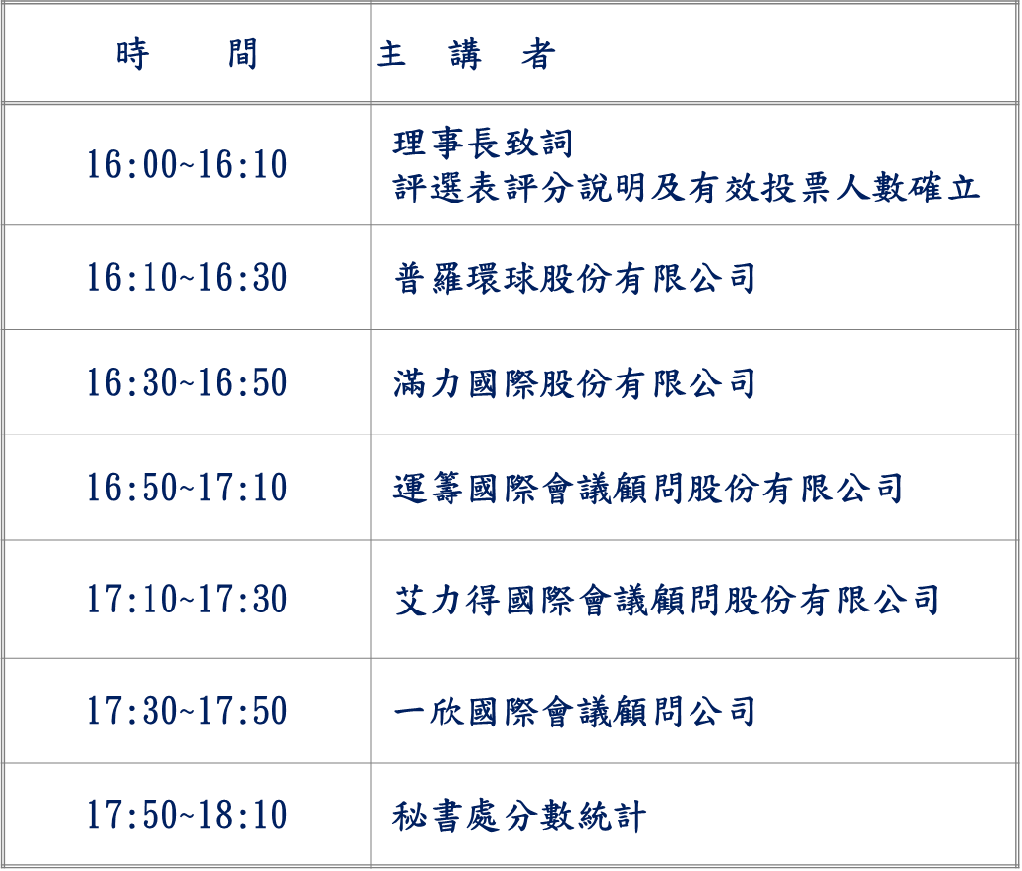
4. 評選結果：
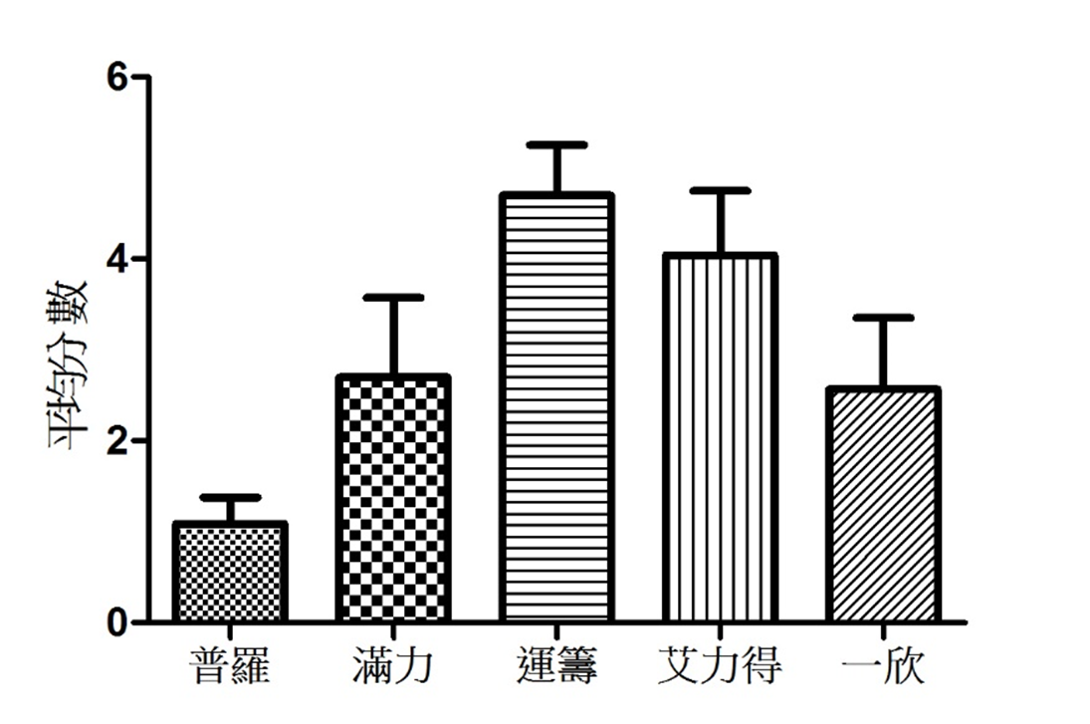
5.依評選結果學會籌辦2017年APBC 會議之會議公司正取為「運籌國際會議顧問股份有限公司」，備取為「艾力得國際會議顧問股份有限公司」；並請運籌公司就國際會議中心、圓山大飯店、華南金控中心等評估會議舉辦之地點。
決議：全體與會理監事無異議，同意通過。

(二)、案由2：四月份春季學術研討會之主題內容及活動安排
說明：1.日期：2015年4月18日
2.地點：宜蘭香格里拉休閒農場
3.費用：會員免費、非會員(含眷屬)500元
4.集合地點：台北車站東3門(車資300元/人)
5.活動流程：
13：30~14：00 報到
14：00~16：30 學術研討會
16：30~18：00 理監事會議、會員自由活動
18：00~20：00 晚宴
20:00~ 賦歸
6.春季學術研討會議程：
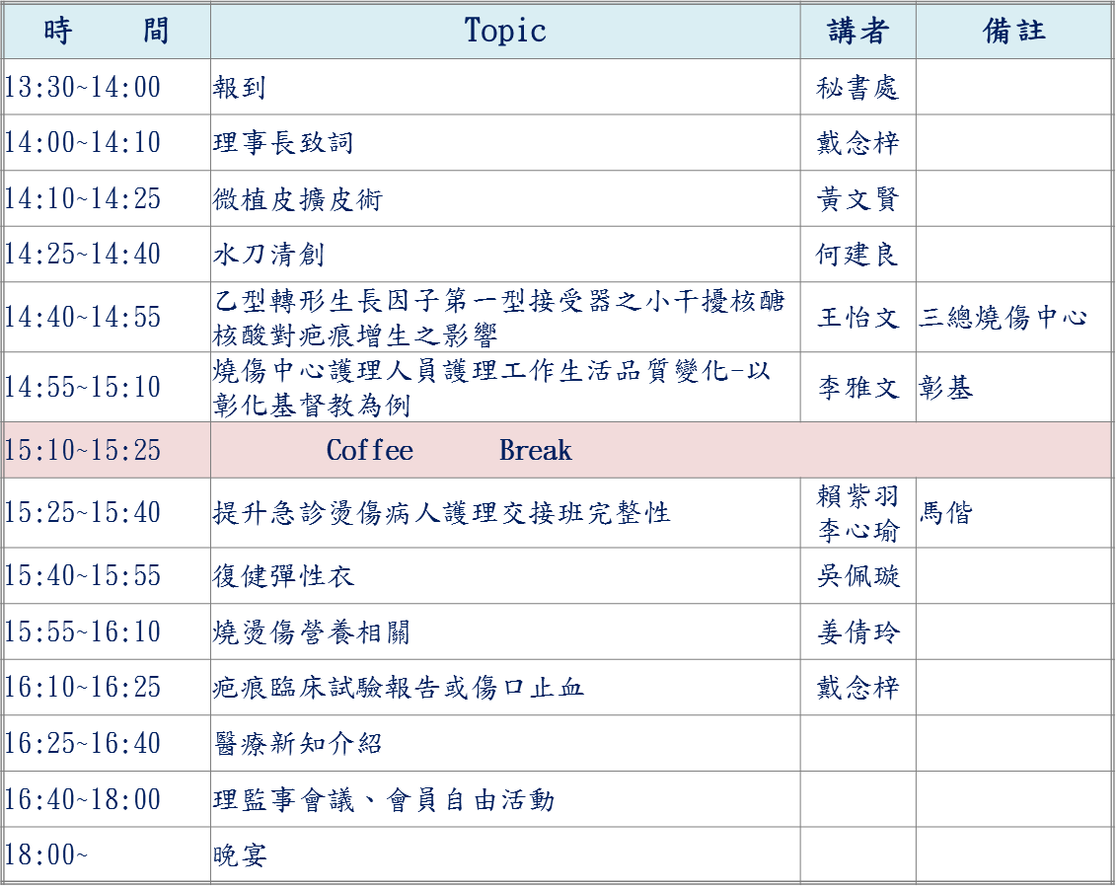
決議：全體與會理監事無異議，同意通過。

(三)、案由3：春季季會(4/18)理監事會會議事項
說明：1.日期：2015年4月18日
2.時間：16:40~18:00
3.討論議題：
(1).2015年8月15日年會，外賓邀請、學術主題討論。
(2).夏季研討會與高雄長庚6/27-28會議合作事宜。
(3).10月份兩岸學術交流，大陸參訪組團事宜。
(4).2017年爭取籌辦APBC計畫書內容報告(會議公司及籌備委員)
決議：全體與會理監事無異議，同意通過。

(四)、案由4：財務報告
說明：1.澳洲燒傷學會理事長Dr.Maitz 104.1.4~104.1.7訪台經費一覽表
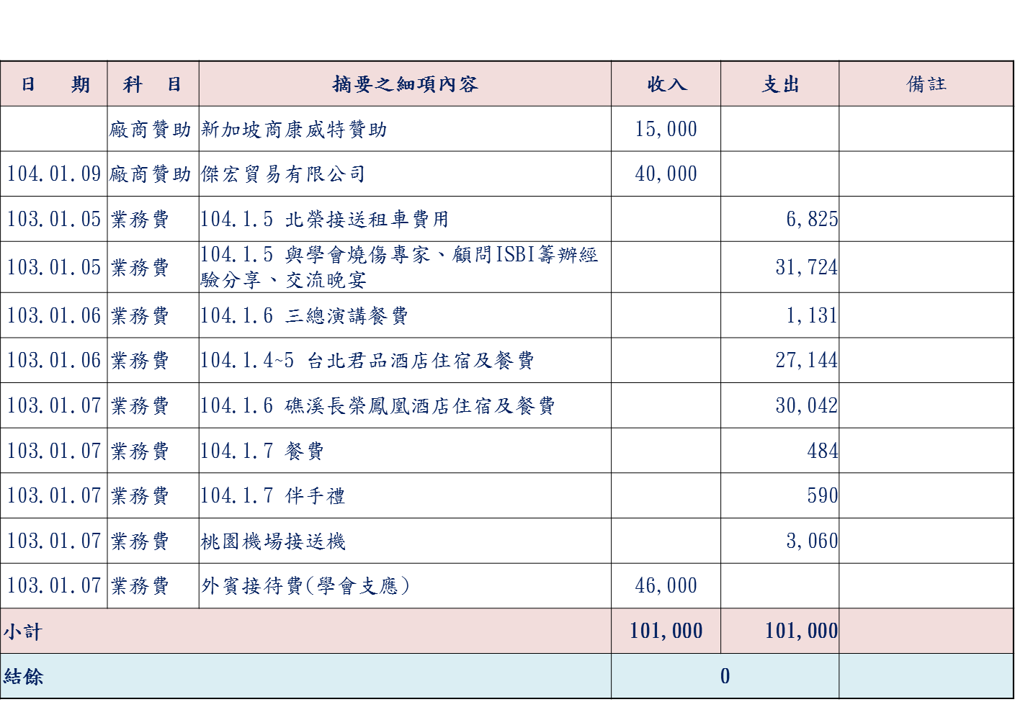
2.104年2月份報表
餘額 | 郵局 | 零用金 | 上海商銀(活) | 上海商銀(定) | 合 計
上月 | 741,950 | 14,383 | 630,173 | 2,500,000 | 3,886,506
本月 | 642,235 | 72,721 | 630,173 | 2,500,000 | 3,845,129

(五)、案由5：臨時動議
臨時動議1：增聘秘書長：聘任曾元生醫師協助APBC會議籌辦業務
決議：全體理監事無異議，同意通過。

臨時動議2：微創噴射灌洗器(水刀)使用補助辦法
說明：
(1).依審核說明：申請案需遴選3位委員(現任理監事)審核。秘書處依理監事名冊順序，排定三人一組之審核委員。並依申請案次序，以電子簽核系統送請委員審核。
(2).為避免申請案之耽誤，每組審核委員若未於三天內完成審核者，第一位將由理事長代簽核，第二位由秘書長代為簽核。
決議：全體理監事無異議，同意通過。
臨時動議3：2017年APBC會議相關事項確認
說明：
(1).第12屆亞太燒傷會議(APBC)籌備委員會：
主任委員：戴念梓理事長
委員：楊瑞永榮譽顧問、楊永健榮譽顧問、董光義榮譽顧問(兒燙)、
林瑞嬌理事(陽光)、胡慧林榮譽顧問、林素娥理事(護理委員會)
李書欣常務理事、郭耀仁常務理事、吳佩璇理事
財務長：林煌基
秘書長：曾元生
(2).籌辦準備經費：
A.上海銀行定存： 2,500,000元
B.上海銀行活存： 630,173元
C.招商贊助
(3).第一次籌備委員會議：俟會後再議。
決議：全體理監事無異議，同意通過。

臨時動議4：2015年會~外賓邀請事宜討論
說明：(1).會議日期：2015.8.15(六)
(2).會議地點：三軍總醫院第1演講廳
(3).外賓邀請：大陸學者：胡大海、吳軍
決議：全體理監事無異議，同意通過。

臨時動議5：會員入會資格討論
說明：因應學會名稱已改為”燒傷暨傷口照護”之入會資格
會員入會資格放寬為：參與燒傷醫療或傷口照護之黳師、護理師 ( 士 ) 、營養師、復健師、社工師、呼吸治療師及其他相關人員，由會員二 人介紹經理事會通過者，得為本會會員。
決議：全體理監事無異議，同意通過。

臨時動議6：居家傷口照護訓練課程相關事宜
說明：由學會護理委員會規劃之傷口照護訓練班，俟相關課程規劃完善實予以開辦。
決議：全體理監事無異議，同意通過。

臨時動議7：護理人員金質獎章相關事宜
說明：護理人員金質獎章維持5年、10年…不同大小，但允許學會於適當金價較低時先行製作，以節省學會開支。
決議：全體理監事無異議，同意通過。
四、散會

